Методическая неделя учителей начальных классов
«Космические дали»

Девиз: «Космонавтом хочешь стать - надо много, много знать!»

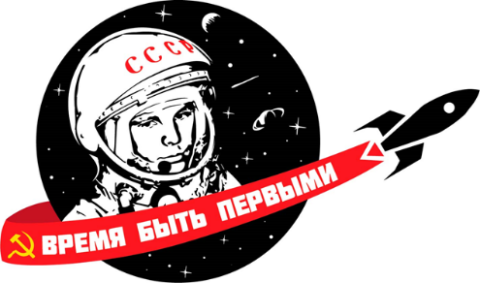

«Человечество не останется вечно на Земле,
оно в погоне за светом и пространством
сначала робко проникнет за пределы атмосферы,
а затем завоюет себе все околосолнечное пространство»
К.Э.Циолковский
Цель: воспитание у обучающихся интереса к достижениям нашей страны в области космических исследований, формирование интереса к областям знаний, связанных с космосом (космонавтике, астрономии), понимания значимости труда людей, связанных с изучением космоса.
Формирующаяся ценность: служение Отечеству.
Мероприятие направлено на обеспечение достижений обучающимися следующих личностных и метапредметных результатов.
Личностные:
– проявление позитивного восприятия истории и достижений отечественной космической отрасли;
– осознание важности достижений космоса для развития общества и государства;
– воспитание чувства гордости за героический труд космонавтов и достижения работников космической сферы;
– возникновение желания стать в будущем космонавтом или ученым.
Метапредметные:
– проявление активности при восприятии и оценке информации учителя и видеоинформации;
– умение выстраивать речевое высказывание: отвечать на вопрос, выражать свое мнение, формулировать суждения, описывать изображения;
– активное участие в коллективном формулировании вывода по результатам
обсуждения;
– соблюдение правил ведения диалога.
План мероприятий
Понедельник | 1. Разговоры о важном.  2. Открытие недели начальных классов «Космические дали».  Девиз: «Космонавтом хочешь стать - надо много, много знать!»  3. Выставка творческих работ «Волшебный мир космоса».
Вторник | - Классные часы.  1дополнительный класс: «Путь к звездам»  1 класс: «Планеты солнечной системы»  2 класс: «Первые в космосе»  3 класс: Мы гордимся ими. «Космонавты и конструкторы»  4 класс: «Герои освоения космоса»  2. Выпуск плакатов «Космос – прошлое, настоящее, будущее!».
Среда | 1. Творческая мастерская «Модели ракет»  2. Загадки, кроссворды по теме: «Космос»
Четверг | Праздник «Космическое путешествие»
Пятница | 1. Участие во Всероссийском творческом конкурсе поделок и рисунков на портале «Совушка».  2. Участие во Всероссийских дистанционных викторинах на портале «5+».  1д-2 кл.: Викторина «День космонавтики»  3-4 кл.: Викторина «Знатоки астрономии»  3. Просмотр и обсуждение документального фильма «Алексей Леонов. Прыжок в космос» (фрагменты из фильма). (3-4 класс)  “Мульт-порт “Герои космоса”. Кинолекторий «Тайна третьей планеты». (1д-2 класс)
Понедельник | Закрытие недели начальных классов. Награждение

